横山桥中心小学乡村学校少年宫信息奥赛活动掠影
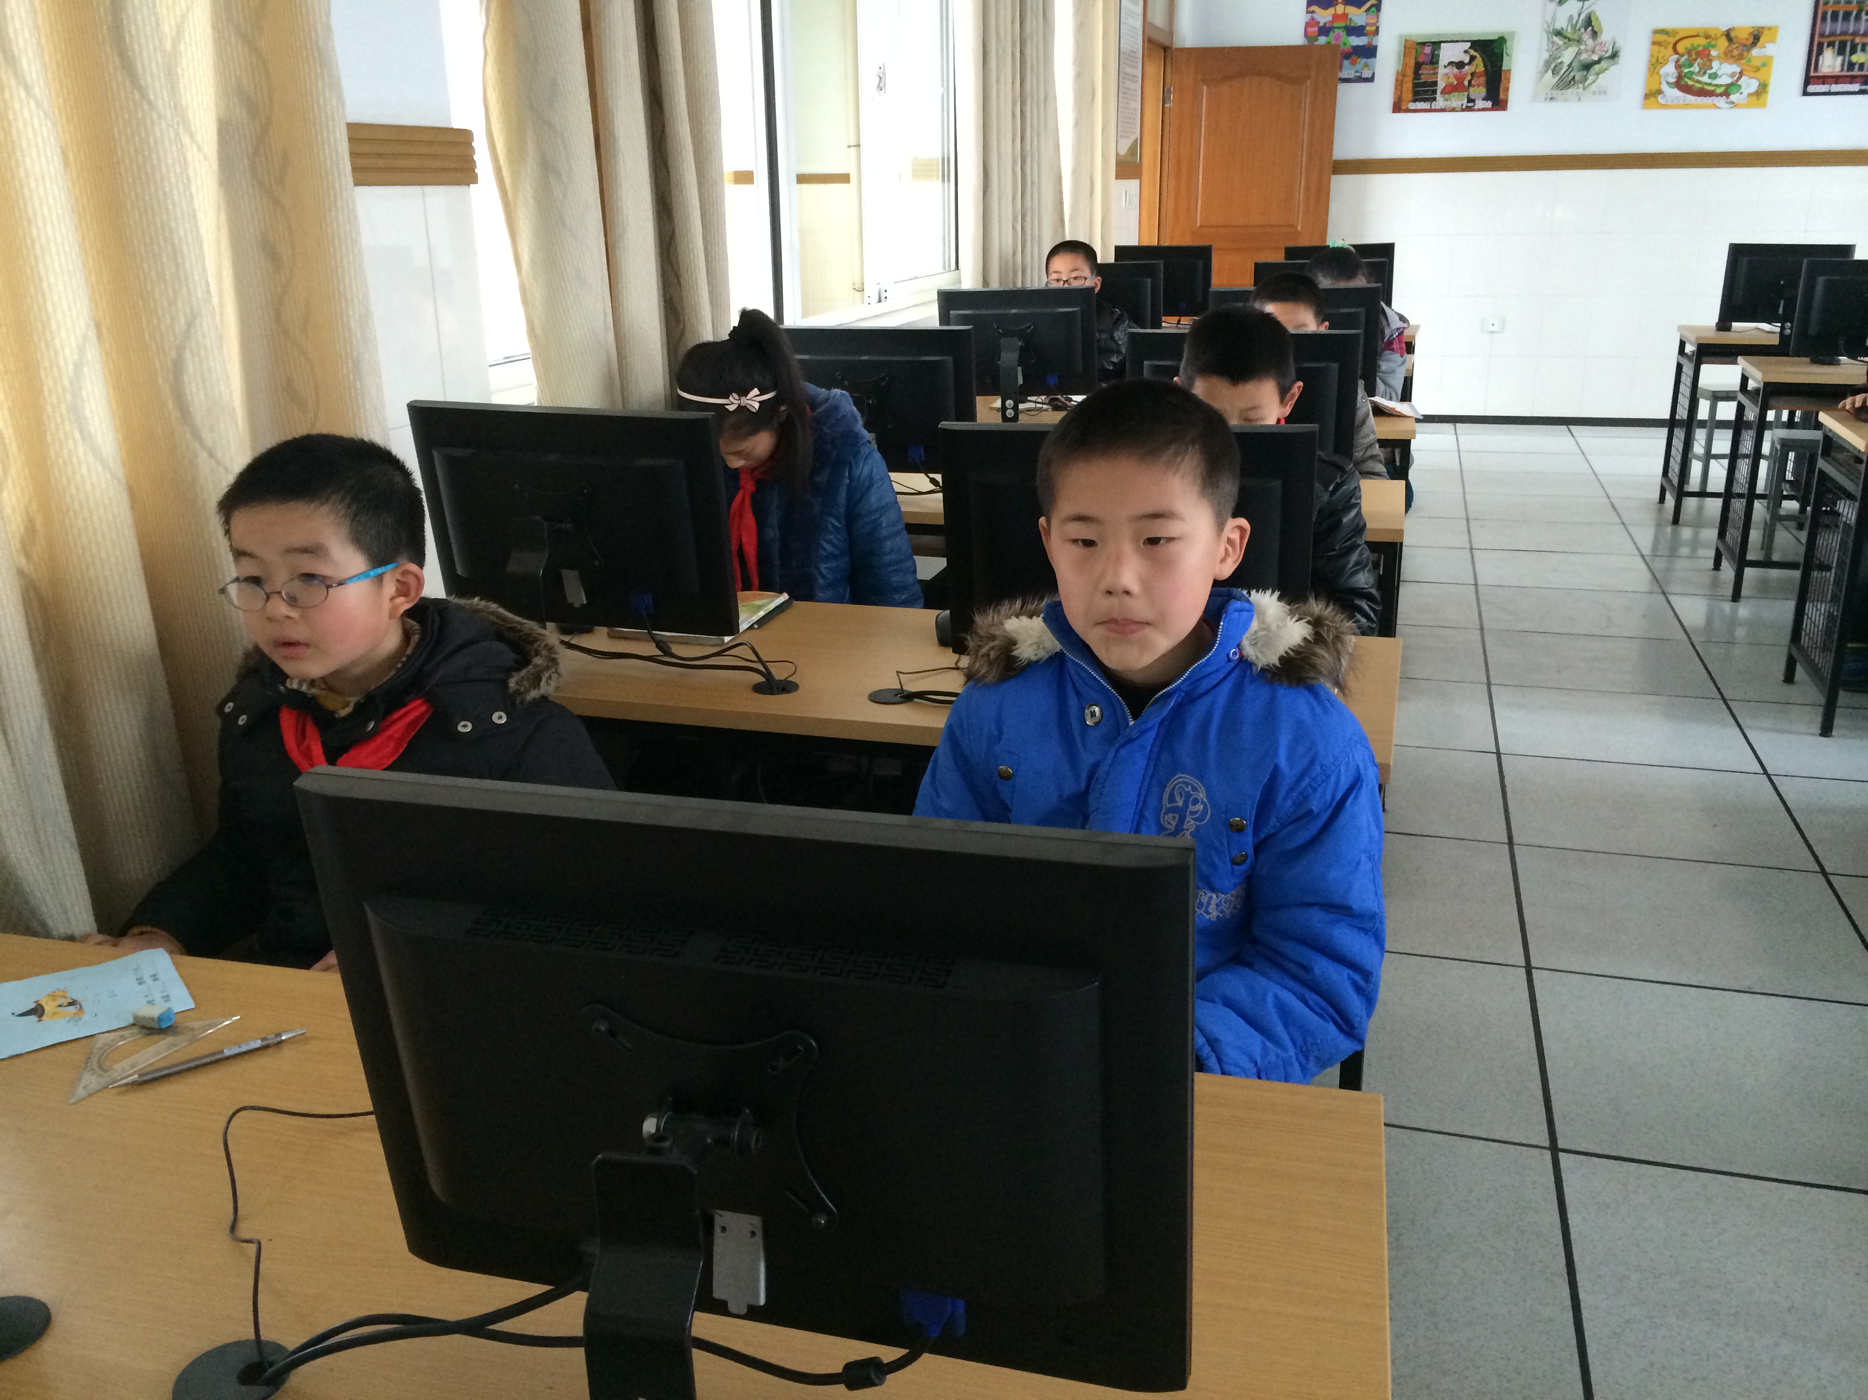
在学校微机房学员们正在练习呢，多认真！
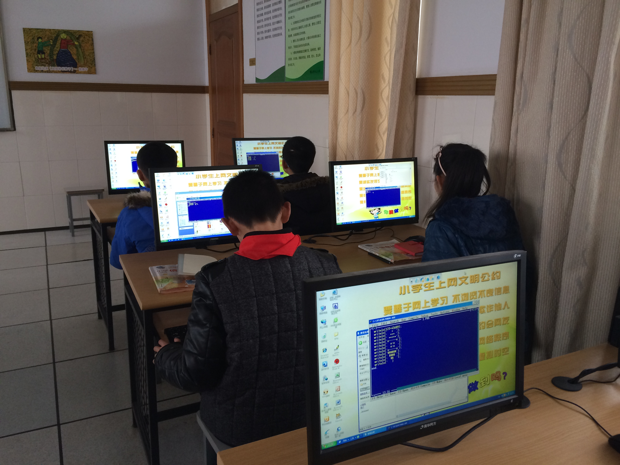
周三中午，在学校微机房练习。

